Методичка по изготовлению уголька

Уголёк прессованный (с сайта)
Берем древесный уголь (я покупал в супермаркете березовый уголь для шашлыков), мелется как можно мельче (я молол сначала в фарфоровой ступке, потом купил кофемолку). В промышленности электроды делают из нескольких фракций угля, смешивая их друг с другом. Ничто не мешает сделать так же. Порошок подвергается обжигу для повышения электропроводности: его нужно на несколько минут нагреть до как можно более высокой температуры (1000 и больше). Естественно, без доступа воздуха.
Я для этого сделал горн из двух вложенных друг в друга консервных банок. Между ними для теплоизоляции навалены кусочки сухой глины. Дно обеих банок пробито, чтобы было куда дуть воздуху. Внутренняя банка насыпается углями (которые выполняют роль топлива), среди них помещается металлическая коробочка - "тигель", я ее тоже сворачивал из жести от консервной банки. В коробочку запихивается завернутый в бумажный кулек угольный порошок. Должен быть зазор между свертком с углем и стенками "тигля". Он засыпается песком, чтобы не было доступа воздуха. Угли поджигаются, затем сквозь дырки в дне производится наддув обычным феном. Все это достаточно пожароопасно - летят искры. Нужны защитные очки, а также нужно смотреть, чтобы рядом не было занавесок, бочек с бензином и других пожароопасных предметов. Лучше бы, по хорошему, делать такие дела где-нибудь на зеленой лужайке в период дождей (в перерыве между дождями). Извините, но мне лень рисовать всю эту конструкцию. Думаю, догадаетесь и без меня.
Далее к обожженому порошку на глаз добавляется некоторое количество сахара (наверное, от трети до половины). Это - связующее. Потом - чуть-чуть воды (когда у меня были грязные руки и лень было открывать кран, я просто плевал в него и добавлял пиво вместо воды, не знаю, насколько это имеет значение; вполне возможно, что органика важна. Все это тщательно перемешивается в ступке. В результате должна получиться пластичная масса. Из этой массы нужно сформовать электрод. Чем лучше ты его спрессуешь, тем лучше. Я брал заглушенный кусок трубки и забивал уголь в трубку меньшей трубкой, с помощью молотка. Чтобы изделие не развалилось при извлечении из трубки, перед набивкой в трубу вставлял несколько ободков из бумаги. Заглушка должна быть сьемной, а еще лучше - если труба будет распилена вдоль и соединена хомутами. Тогда после прессовки можно просто разьединить хомуты и достать заготовку уголька в целости и сохранности. В случае сьемной заглушки нужно будет выдавить готовую заготовку из
трубы (при этом она может развалиться). Уголек у меня имел диаметр 1,2-1,5 см и длину 4-5 см.
Готовая форма сушится. Для этого я включал газовую плиту на очень маленький огонь, ставил на нее пустую консервную банку кверху дном и на дно клал уголек. Сушка должна быть достаточно медленной, чтобы пары воды не разорвали заготовку. После испарения всей воды начнет "кипеть" сахар. Он превратится в карамель и склеит кусочки угля между собой.
После остывания нужно просверлить в угольке продольное (вдоль его оси симметрии) круглое отверстие, в которое будет вставляться отводящий электрод. Диаметр отверстия - не помню, кажется, 4 мм. При этой процедуре уже может все накрыться, потому что конструкция хрупкая. Я сначала сверлил 2 мм сверлом, потом аккуратно (вручную) расширял 3-мм и 4-мм сверлами, или даже надфилем, точно не помню. В принципе, можно эту дырку сделать уже на этапе формовки. Но это -
нюансы.
После того, как все высушено и просверлено, нужно произвести обжиг. Общий смысл - нужно при достаточно плавном наборе температуры подвергнуть уголек сильному и равномерному нагреву без доступа воздуха на некоторое время (около 20 минут). Нагревать нужно постепенно, остужать - тоже. Температура - чем выше, тем лучше. Желательно, больше 1000. У меня было
оранжевое (ближе к белому) каление железа в импровизированном горне. Промышеленные электроды обжигают много суток, с очень плавным подводом-отводом теплоты. Ведь это, по сути - керамика, которая хрупка. Гарантировать, что уголек не треснет, я не могу. Я все делал на глаз. Некоторые угольки трескались сразу при начале эксплуатации.
Итак, уголек готов. Он должен иметь как можно меньшее сопротивление. При измерении сопротивления нужно не прикасаться к угольку иглами тестера, а взять два многожильных провода, прислонить их к сторонам уголька (не к концам стержня, а просто по диаметру) и сильно прижать пальцами (только чтобы не треснул), см. рисунок, на рисунке розовая аморфная масса - это пальцы, сжимающие жилы проводов.

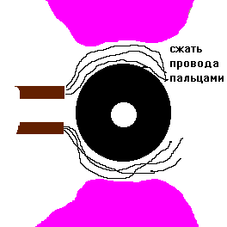
Если сопротивление - 0.3-0.4 ома (это было на грани чувствительности моего тестера), то это - хороший уголек. Если больше 2-3 ом, то плохой (удельная мощность будет маленькая). Если уголек не удался, можно повторить обжиг.
После того, как сделали обжиг, делаем отводящий электрод. Это - полоска серебра или железа - 2008 год длиной, равной двукратной или чуть меньше длине уголька,
шириной - два диаметра отверстия. Толщина - допустим, 0,5 мм. Из нее нужно свернуть цилиндр, внешний диаметр которого равен
диаметру отверстия. Но цилиндр не получится, потому что ширина слишком мала, получится цилиндр с продольной прорезью. Эта прорезь важна, для компенсации теплового расширения. Если сделать полный цилиндр, то серебро при нагреве разорвет уголек.
"Цилиндр" вставляем в уголек. Нужно сделать так, чтобы он плотно входил в дырку. Здесь есть две стороны: чрезмерное усилие разорвет уголек, при слабом усилии не будет достаточного контакта (он очень важен). См. рисунок.

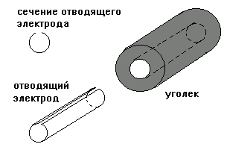
Эта конструкция родилась не сразу, она представляется мне более совершенной, чем те хомуты, которые нарисованы в патенте у Жако.

Уголёк горелый

Наилучший рецепт
Берётся стопка 25 мл, в неё засыпаются маленькие кусочки угля. Сверху никакой крышки не делается. Помещаем в горн, так, чтобы уголь был сверху и снизу. В основом, снизу. Жжём (в лесу) 20 минут. Внутренность горна — банка от оливок 400мл, поддув вентилятором, питаемым от 12В.

Несколько хуже
То же, но закрыто крышкой. Угольки прочнее, но R велик.

Самый простой
Через 3 мин вынуть угли из горна и потушить их, поместив в банку с крышкой.
Опыт описан в тетради N1.

Уголёк в печке
Печка может быть сделана с графитовым нагревателем или с газовым. Газовый — самый лучший, т.к. нет угрозы перегорания спирали, контроллера, а мощность может быть большой.
Годный стаканчик:
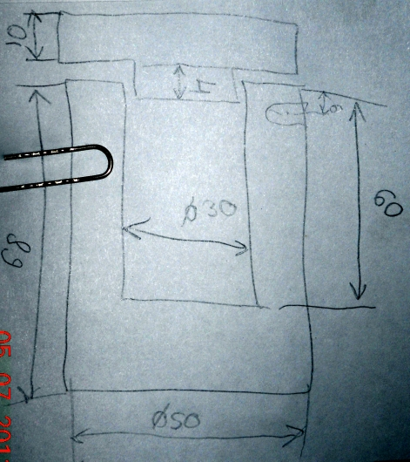

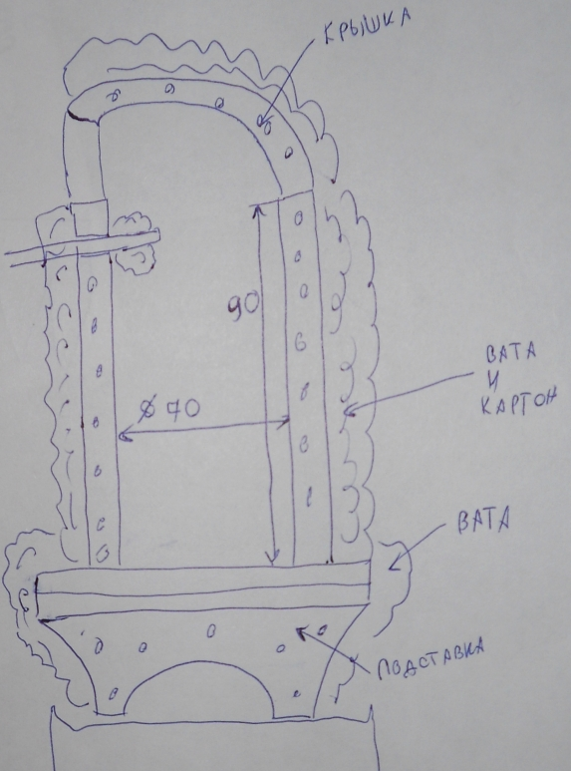
Годная печь состоит из трёх частей: подставки, стакана (без дна) и крышки. Всё делается из белой шамотной массы, внутр.диам стакана 70, высота 90 (лучше выше), внизу стакана в стенке сделано входное отв диам около 30 — к нему близко будем пододвигать горелку, направляя пламя внутрь. Вверху стакана проделано небольшое отверстие для вставки щупа термопары.

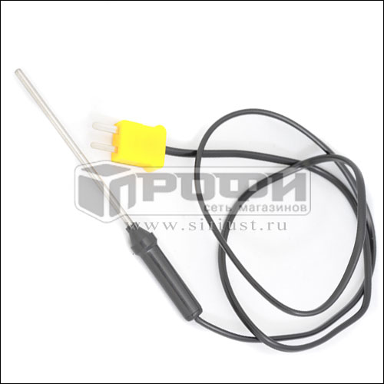
Термопара должна быть типа K, продаётся в магазинах электроники, может быть, вместе с тестером.
Крышка — купол из шамотной массы. Корпус обмотан ватой, поверх ваты — картоном, поверх наверёрнута фехралевая проволока, конец проволоки сделан в виде ручки. В крышке имеется отверстие для выхода выхлопных газов. Вокруг ещё обставлял всю печку фольгой, но неясно, насколько это имеет смысл. Подставка ставится на перевёрнутую конс. банку. На рисунке изображены, но не подписаны два слоя бумаги МКРР, положенные на подставку. Уже на них нужно ставить стаканчик. Если этого не сделать, стаканчик будет стоять прямо на массивном шамоте и охлаждаться от него. Вместо бумаги МКРР можно использовать картон МКРР.
Под банкой должен быть металл лист. Всё должно быть обставлено негорючими предметами, препятствующими падению стаканчика на пол в случае разрушения печи, т.к. он достаточно тяжёл, его теплоёмкость велика и при температуре 1000С он весьма опасен (в т.ч., может вызвать пожар).
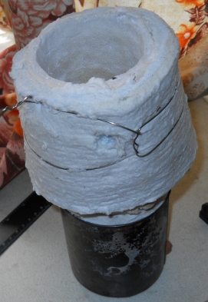
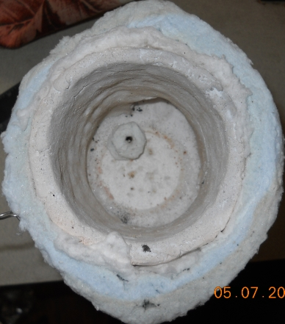

Уголёк помщается в засыпку отверстиями вниз (чтобы засыпка не засыпалась в них). Мелкий порошок Al2O3 плохо сработал — выдулся при пиролизе. Сыпть крупный порошок Al2O3. Раньше работал обычный, крупный песок. Должен быть как минимум 1см слоя порошка над заготовкой.
Процесс можно проводить за 1 раз, начиная от сырой древесины и в итоге получится электропроводный уголь. Расход газа — порядка 1 баллона на уголёк при использовании большой ковеевской паяльной лампы (киловатта на 3).
На стаканчик кладётся кружок из ваты-картона и шапочка из жести, поскольку потери тепла через верх могут быть велики, несмотря на шамотную крышку печи.
Термопара внутри стакана защищается ватой или картоном МКРР (укутать тщательно). Снаружи стакана на термопару прицепляется крокодил для отвода тепла от пластика.
На горелку в районе отверстия для выхода газа наматывается и завязывается узлом бумажка или тряпочка, которая в ходе работы постоянно поддерживается влажной, чтобы место выходного отверстия горелки и весь путь, по которому проходит газ, хорошо охлаждался.
Горелка в процессе нагрева держится руками так, чтобы пламя входило внутрь стакана, двигалось в нём вверх по спирали (как будто в стакане нарезана огненная резьба). Мощность нагрева, как и стабильность факела, довольно сильно зависит от угла ввода пламени и от расстояния между горелкой и стаканом. Сам кончик горелки я внутрь стакана не помещал, опасаясь за его (и свою) судьбу.
Примерная оценка усушки уголька: исходный размер 52ф25.5 на входе (неокорённая зелёная с подвядшей хвоей ветка сосны). После 15 минут при 1050С на выходе получили 40ф18. В центре было отверстие 4.5, после обжига на нём нарезалась резьба М4, хотя и сопливая. Также делались несколько отверстий 1.5 мм для выхода газа, но нужно учитывать, что, если будем рассверливать отверстие под резьбу, эти отверстия могут оказаться вскрытыми. Сопротивление уголька от шпильки до прижатого в трёх точках медного провода от копьютерного БП было 18сОм, и это не очень хорошо. Видимо, нужно делать крепление большего диаметра.
В процессе пиролиза поначалу не удаётся поджечь газ. Тогда нужно держать горелку около верхнего (выходного) окна «на отсос», чтобы дым вытягивался пламенем горелки из печи и выгорал в нём. После того, как дым загориться, возможно, стоит сделать паузу в нагреве, пока он не погаснет, иначе будет вонять.

Особенности графитовых печей
Основная неприятность — короткие замыкания в графите. Выход — поместить графитовую печь внутрь нихромовой или фехралевой, при этом сопротивление нихромовой/фехралевой печи самой по себе должно быть безопасным для цепи управления. Обе спирали должны быть соединены последовательно. Параллельно с «печной» спиралью ставится вторая, шунтирующая спираль переменной длины. Когда процесс в графите стабилен и нет угрозы КЗ, можно укорачивать эту спираль. Годный способ греть графитом — глиняный внешний стакан, корундовый тигель (лучше сделать угольный)? В цилиндрический зазор между ними засыпан порошок графита. Внутренний стакан стоит на графитовой пластине, к-рая является электродом. Второй электрод — графитовое кольцо, вставляемое в верхнюю часть зазора. Токоотводы делаются из угольных стержней, соединение — резьбовое. Термопара вставляется в отверстие в крышке внутреннего стакана под углом к вертикали.

Безопасный ток
На данный момент преобразователь работал при 24В/300Вт. Предположительно, это безопасно для работы ключа.

Примеры углей
Дата, материал | Т-ра нагрева | Начальные размер | Конечные размеры | Сопротивление
прессованный испытан 13.09.04 | ? в горне с поддувом феном | ? | 18ф7.5 | ?, но показал хороший результат в эл-те.
неокорённая зелёная с подвядшей хвоей ветка сосны | 1050@15мин в газовой печи и большом стакане | 52ф25.5,  отверстие 4.5 | 40ф18  нарезалась резьба М4 | 18сОм при всех стараниях, от шпильки
11.06.11 неокорённая зелёная с подвядшей хвоей ветка сосны | 1000 — 15 мин в газовой печи и большом стакане | 40ф22/25  отверстие 4(?)мм | ф14,5/15  нарезалась резьба М4 | 18сОм при всех стараниях, от шпильки
27.03.11,палочки китайские | 500 | длина 30 | 28 | +inf
27.03.11, то же | 1000-7 мин в графитовой печи и корундовом тигле | то же | 25 | вдоль — 100, поперёк - 30-40
уголёк древесный из угля для шашлыка, испытан 2010-10-31 | 960? | ? | 25ф15 | шпилька — поверхность — 20-30сОм
древесный уголь обожжённый испытан 2010-09-05 | ? | ? | дно 9-5-19-20 1.8  бока  20-20-17-22 3.9  20-17-22-15 3.4  20-10-20-11 2.1  12-24-6-22 1.7  итого S=12.9 | от шпильки М4 до поверхности — 1-2 ома

